Figura – Tela de login mobile



Fonte: O próprio autor

Figura – Menu inicial mobile

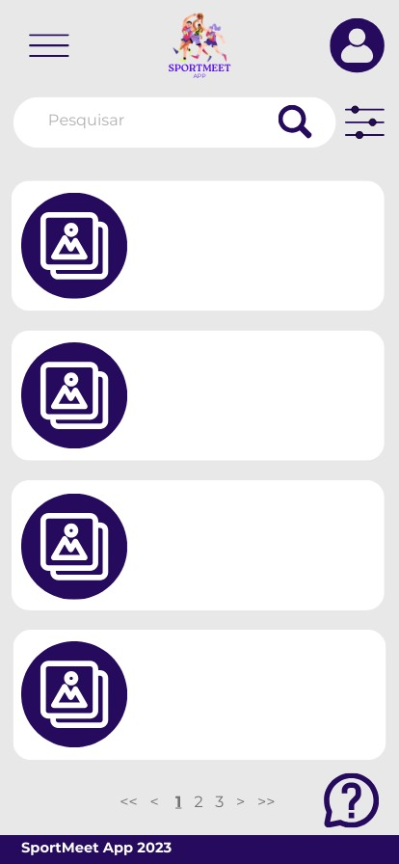

Fonte: O próprio autor

Figura 3 – Tela de criação de conta mobile

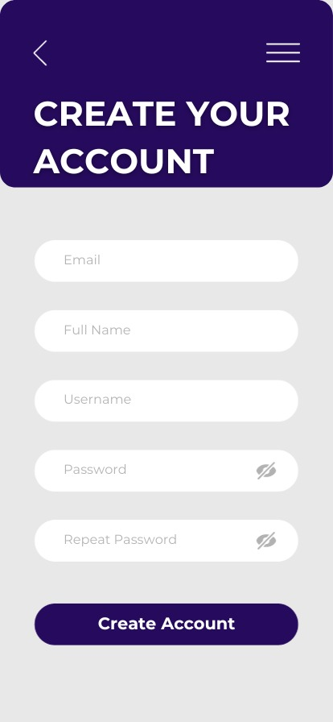

Fonte: O próprio autor

Figura 4 – Menu inicial mobile



Fonte: O próprio autor